УДК 621.791.4:546.882 ̓ 261:539.5
Многослойные композиты системы Ti-Al:
структура и механические характеристики
The multilayer composites of the system Ti-Al:
structure and mechanical properties

Желтякова И.С. ¹; Карпов М.И. ¹, д.т.н.; Коржов В.П. ¹, к.т.н.
Zheltyakova Irina Sergeevna; Karpov Mikhail Ivanovich; Korzhov Valeriy Polikarpovich

terekhova@issp.ac.ru; karpov@issp.ac.ru; korzhov@issp.ac.ru

¹Институт Физики твердого тела, Черноголовка

Аннотация:
В работе рассмотрены вопросы получения и особенности разработки жаропрочных композитов с высокой удельной прочностью, основой которых служит система Ti–Al, формирования структуры и исследования механических характеристик данных композитов. Для приготовления образцов применялись технологии создания многослойных структур методом диффузионной сварки под давлением и комбинированием горячей и холодной прокатки с термообработкой, с последующей ДФ под давлением. В процессе сварки за счет взаимной диффузии компонентов в пакете образовывались слои интерметаллических соединений титана с алюминием, выполнявших функцию упрочняющей фазы. Не полностью расходуемый титановый слой, после сварки представляющий собой твердый раствор Al в титане, обеспечивал композиту вязкое разрушение и трещиностойкость в нормальных условиях. Механические свойства при комнатной температуре и температурах от 600−700 до 850−1000°С оценивались по испытаниям на кратковременную и длительную прочность при 3-точечном изгибе.
Ключевые слова:
сплавы системы Ti–Al, многослойный композит, жаропрочный материал, интерметаллическое соединение, диффузионная сварка, слоистая структура.

Abstract:
The paper discusses how to obtain and especially the development of high-temperature composites with high specific strength, which is the basis of Ti-Al system, the formation of structure and mechanical properties of composites research data. For the preparation of samples used the technology of multilayer structures by diffusion bonding under pressure and the combination of hot and cold rolling with heat treatment, followed by diffusion bonding under pressure. During the welding process due to mutual diffusion of the components in the package are formed layers of intermetallic compounds of titanium and aluminum, performs the function of the strengthening phase. Not completely sacrificial layer of titanium, after welding, which is a solid solution of Al in titanium composite provided ductile fracture and crack resistance under normal conditions. The mechanical properties at room temperature and temperatures from 600–700 and 850–1000°C until evaluated by testing for short-term and long-term strength in three-point bending.
Keywords:
alloy Ti-Al system, a multi-layer composite, refractory material, an intermetallic compound, diffusion welding, layered structure.

1.Введение
Общим для жаропрочных композитов и сплавов всех систем является наличие в их структуре чередующихся фазовых составляющих, одна из которых должна быть прочной при высоких температурах, а другая − вязко-пластичной в нормальных условиях. Таковыми соответственно могут быть интерметаллическая фаза и твердый раствор основного металла. В сплавах, получаемых плавильными методами и методами порошковой металлургии, подобные структуры формируются естественным путем. В предлагаемой работе исследуется искусственно созданный композиционный материал на основе Ti−Al. Его слоистая структура из интерметаллического соединения и твердого раствора создавалась при твердофазном взаимодействии нескольких десятков перемежающихся тонких фольг из титана и алюминия в процессе диффузионной сварки многослойных Ti/Al-пакетов.
Сплавы системы Ti-Al имеют высокую удельную прочность, хорошие антикоррозионный свойства и жаропрочность при температурах до ̴ 850°С. Преимущество титан – алюминиевых сплавов – это незначительный удельный вес и, вследствие этого, небольшие центробежные удельные напряжения. Высокую удельную прочность этих сплавов обуславливает алюминий. А с увеличением его содержания повышается жаропрочность, сопротивление ползучести и модуль упругости сплавов [1, 2, 3, 4] без заметного увеличения их стоимости, так как алюминий очень доступен, благодаря широкому распространению в природе. Поэтому сплавы на основе титана с алюминием считаются наиболее перспективным объектом в реактивном двигателестроении. Но низкая температура плавления, равная ~1500°С, ограничивает их применение камерой низкого давления турбины и статическими деталями двигателя. В проблеме дальнейшего увеличения жаропрочности данных сплавов важной задачей является поиск новых систем легирования, позволяющих повысить эксплуатационные характеристики. К наиболее распространенным легирующим элементам, повышающим сопротивление ползучести при высоких температурах, для титановых сплавов являются молибден, цирконий и ниобий. Кроме того, создание композитов с уникальным сочетанием физико-механических свойств возможно за счет управления их структурой. Перспективными считаются искусственные многослойные композиты.
Особенностью рассматриваемых сплавов является наличие в их структуре интерметаллических фаз титана с алюминием Ti₃Al и TiAl [5] — прочных при умеренных до (900–950°C) температурах и, тем самым, обеспечивающих им жаропрочность, но хрупких в нормальных условиях. Вторая основная структурная составляющая представлена твердым раствором на основе титана – это пластичная фаза, ответственная в сплаве за трещиностойкость.
Сплавы, полученные по плавильным технологиям с использованием методов направленной кристаллизации, характеризуются слоистыми структурами [6–9, 16], представляющими совокупность колоний с чередующимися прослойками из интерметаллической фазы и твердого раствора. В литых сплавах такая структура формируется естественным образом.
Цель данной работы заключается в разработке лабораторных технологий получения многослойных композитов на основе системы Ti-Al, приготовленных методом диффузионной сварки под давлением и сравнении преимущества и недостатки структурных особенностей и прочностных характеристик исследуемых композитов. Предлагаемый способ первоначально был опробован на системе Ni-Al. В зависимости oт соотношения tNi/tAl, где t – соответственно толщины Ni- и AI-фольг, были получены многослойные композиты из жаропрочного соединения Ni₃Al и твердого раствора алюминия в Ni [11, 12]. Затем он был подтвержден для композитов Nb/AI и Ti/Al [10, 13, 14, 15].

2.Методика эксперимента
В качестве метода изготовления материала была выбрана диффузионная сварка многослойных пакетов под давлением в 2 этапа, собранных из чередующихся фольг титана и алюминия, или фольг сплавов Ti–Me (здесь Me представляют Mо, Nb и Zr элементы), и Al–Si. Сплавление компонентов первого сплава проводили методом бестигельной зонной плавки во взвешенном состоянии в атмосфере аргона высокой чистоты, что обеспечило равномерное распределение элементов по всему объему. Выплавленную таким способом заготовку, цилиндр диаметром 10 и длиной 50 мм, подвергали дальнейшим деформациям. Ti–Me фольги были получены с помощью чередования холодной прокатки и термических отжигов для устранения внутренних напряжений. Методом вакуумной индукционной плавки выплавляли второй сплав (с содержанием 2 вес.% Si), который в начале докатывали в горячую, а после в холодную до требуемой толщины. Собранные многослойные пакеты из фольг Ti–Me сплава толщиной 145 и 170 мкм и фольг Al–Si сплава толщиной 40 и 65 мкм были сварены на 1 этапе при 500°С и на 2 этапе при 1020°С методом диффузионной сварки.
Режим ДС пакетов Ti/Al предусматривал два этапа. Температура на первом этапе не превышала температуру плавления алюминия и составляла около 600°С. Слои алюминия полностью или частично переводились в интерметаллическое соединение с максимальным содержанием алюминия – TiAI3. На втором этапе температура могла варьироваться в интервале
950–1250°С.
Преимущества предложенного способа получения жаропрочных материалов со слоистой структурой:
– первоначально задаваемая направленность структуры;
– строгое соблюдение чередования прочной интерметаллической фазы и относительно пластичного твердого раствора;- регулирование масштабных параметров слоистой структуры;
– отсутствие необходимости в литье или выплавке с использованием тиглей из инертных и огнеупорных керамик;
– возможность получения изделий нужной формы, используя фигурные пресс-формы.
Из полученного композита на установке электроэрозионной резки вырезали образцы для исследования структуры и механических испытаний.
Для исследования структуры композитов использовались растровая электронная микроскопия и рентгеновский спектральный анализ (РСА).
Микроструктурные исследования, включающие получение изображений объектов во вторичных и обратно-рассеянных электронах и РСА, выполнялись на цифровых электронных сканирующих микроскопах Tescan VEGA-II XMU и CamScan MV230. Оба микроскопа имеют W-катоды и оснащены детекторами вторичных и отраженных электронов и энергодисперсионным рентгеновским микроанализатором. Обработка спектров характеристического рентгеновского излучения производилась с помощью пакета программ, разработанных фирмой Oxford Instruments, в основу расчетной части которых заложен алгоритм внесения матричных поправок PAP [17]. Исследования производились при ускоряющем напряжении 20 кВ и токе электронного зонда 200 пА на образце кобальта. Размер электронного зонда – 0,16 мкм.
Испытания образцов композитов, размером 2×2×15 мм на кратковременную прочность были проведены при 20 и 600, 700, 800 °С по схеме трехточечного изгиба в вакуумной камере установки INSTRON в атмосфере аргона высокой чистоты.

3.Краткое обсуждение
Морфологически структура нелегированного композита Ti/Al-Si после пакетной прокатки, последующей ДС и отжига 850°С в течение 10 часов показана ни рис. 1 (а). Видно, что на месте Al-прослоек образовались диффузионные слои, каждый из которых состоит из 2-х интерметаллических слоев Ti₃Al, 2-х слоев TiAl и одного внутреннего TiAl₂-слоя. Ti-cлои после ДС превращались в твердый раствор алюминия в титане Ti(Al). Средняя толщина твердого раствора и интерметаллических фаз варьируется от 20 до 25 мкм и от 45 до 47 мкм, соответственно.
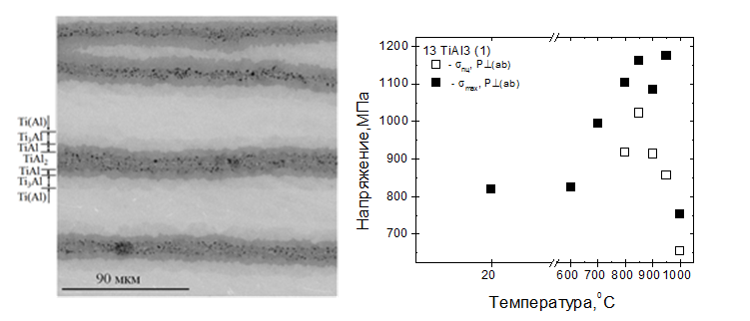
а б
Рис.1 – Микроструктура поперечного сечения нелегированного слоистого композита после отжига 850°С в течение 10 часов (а) и результаты кратковременных испытаний на 3х точечный изгиб 2 композитов, полученных ДС под давлением и пакетной прокаткой, с последующей ДС под давлением (б)
Структура полученного образца легированного Ti-Me/Al-Si композита представлена чередующимися прослойками твердого раствора алюминия в Ti-Me и несколькими интерметаллическими фазами Ti₃Al, TiAl, TiAl₂, и TiAl₃ на рисунке 2 (а). Средняя толщина твердого раствора (Ti, Me)(Al) и интерметаллических фаз варьируется от 20 до 35 мкм и от 6 до 23 мкм соответственно. По результатам микрорентгеноспектрального анализа композит состоит из твердого раствора на основе титана (белая область) и интерметаллических фаз (серая область). По результатам анализа распределения легирующих элементов было установлено, что в твердом растворе на основе титана в основном растворяются алюминий, цирконий, и незначительно молибден и ниобий, тогда как в аллюминидах располагаются преимущественно титан.. Кроме того, в двухфазной области Ti(Al) и Ti₃Al повышаются концентрации циркония в 4 раза, а молибдена и ниобия в 5 раза, по сравнению с другими областями интерметаллических фаз.

а б
Рис. 2 а – Микроструктура поперечного сечения образца легированного композита,
б – зависимость кратковременной прочности от температуры испытаний на
3 х точечный изгиб

На рисунке 3 представлена структура разрушенного образца после кратковременных испытаний при 800°С. Видно, что трещины останавливаются на границах раздела интерметаллид-матрица, что свидетельствует о способности матричного твердого раствора эффективно снижать напряжения в острие трещин. Ступенчатое распространение микротрещин является характерным в процессе разрушения композиционных материалов при кратковременных испытаниях.

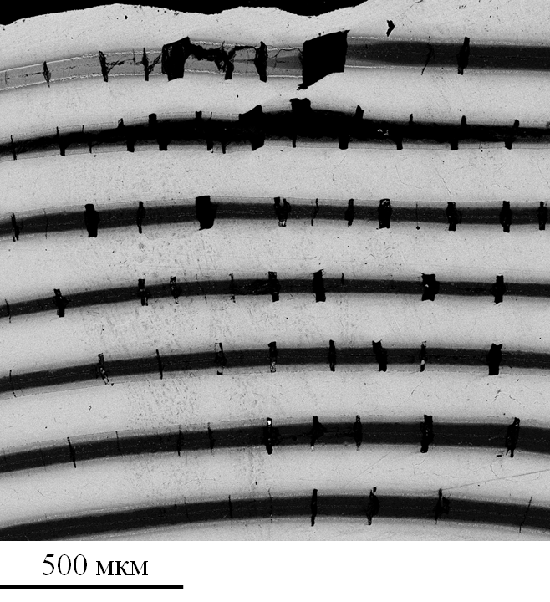
Рис.3 – Микроструктура образца легированного композита после кратковременных испытаний на 3-х точечный изгиб при 800°С

По результатам кратковременных испытаний на трехточечный изгиб средние значения предела прочности нелегированного композита находятся на уровне 820 МПа и 993 МПа , а легированного композита находятся на уровне 950 МПа и 1350 МПа при температурах 20 и 700°С, соответственно.
Легирование молибденом, цирконием и ниобием повысило кратковременную прочность композита в 1,5 раза.
Испытания на ползучесть
Образец нагружается заданной нагрузкой по схеме 3-точечного изгиба и выдерживается при ней заданное время. Регистрируется перемещение пуансонов от времени. Сначала происходит выбор зазоров в опорах и оснастке, потом этот процесс заканчивается, и перемещение пуансона отражает только прогиб образцов. Образцы испытываются с перерывами, то перед каждым из них они разгружаются, и нагрев снимается. Перед следующим испытанием образцы вновь нагреваются, и к ним прикладывается уже более высокая нагрузка.
Подобные испытания в сочетании с разработанной математической обработкой данных [18, 19] давали возможность получать в относительно короткие сроки оценочные характеристики ползучести материала. Обработка результатов делалась, исходя из степенного закона ползучести при растяжении [20], то есть по испытаниям на изгиб моделировалось поведение материала при испытаниях на растяжение:
$$ε= η_{n}{\left(\frac{σ}{σ_{n}}\right)}^{n},$$
где: ε – скорость ползучести, а η_{n}, σ_{n} и n – константы. Первая η_{n} выбиралась произвольно. Примем η_{n} = 10⁻⁴ ч⁻¹. Тогда σ_{n} будет напряжением, вызывающим 1% деформации за 100 ч. Решая задачу об изгибе стержня в условиях установившейся ползучести, получим выражение, связывающее величину нагрузки Р [МПа] и скорость прогиба v [мкм/ч]. Определив из отношения
v₁/v₂ = (P₁/P₂)^{n} показатель n, решим относительно σ_{n} одно из уравнений
v_{i} = f(Рi) (i = 1 и 2). Уравнение решается, если v₂ > v₁. Зная σ_{n} и n, построим искомую зависимость ε = const∙σ^{n} (рис. 4,а).
Зависимость ε = const∙σ^{n} (см. рис. 4,а) была построена при i = 2 и 3 для нелегированного образца композита. Для нее n = 0,426 и σ_{n} = 77 МПа.
Зависимость ε = const∙σ^{n} (см. рис. 4,б) была построена при i = 3 и 4 для легированного образца композита. Для нее n = 1,34 и σ_{n} = 46,55 МПа.

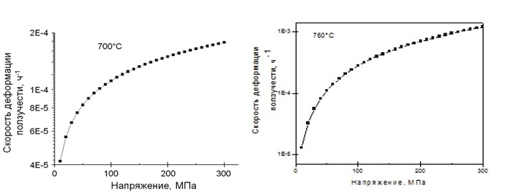
а б
Рис.4 – Величина скорости деформации ползучести при растяжении ε от приложенного напряжения σ при i = 2 и 3 (а) и при i=3 и 4(б) для нелегированного и легированного образцов композита

Испытания на ползучесть нелегированного образца композита показали, что напряжения, равные 50 и 100 МПа, вызывают скорости деформации ползучести при растяжении, равные соответственно 8,1⋅10⁻⁵ и 1,1∙10⁻⁴ ч⁻¹. Тогда за 100 ч при 100 МПа образец длиной l удлинится на 1,1%.
Испытания на ползучесть легированного образца композита показали, что напряжения, равные 50 и 100 МПа, вызывают скорости деформации ползучести при растяжении, равные соответственно 1,1⋅10⁻⁴ и 2,7∙10⁻⁴ ч⁻¹. Тогда за 100 ч при 100 МПа образец длиной l удлинится на 2,7%.

Выводы
1. Разработан и проведен на практике надежный способ получения нелегированных и легированных многослойных композитов системы Ti–Al.
2. Исследовано изменение структуры Ti–Me/Al–Si композитов, собранных из Тi и Al сплавов. Структура Ti-Me/Al композитов после диффузионной сварки под давлением состояла из слоев твердого раствора Al в титановом сплаве, чередующихся со слоистыми диффузионными зонами из слоев интерметаллических соединений Ti–Me с Al.
3. По результатам кратковременных испытаний на 3-х точечный изгиб легирование молибденом, ниобием и цирконием повышает среднюю прочность многослойных композитов в 1,5 раза при 20 и 700°С.
4. Результаты температурных испытаний на длительную прочность при 3-точечном изгибе использованы для проведения математического моделирования поведения материала при испытаниях на растяжение. Получено, что при 700°С и напряжении 100 МПа скорость деформации ползучести при растяжении равна 1,1∙10⁻⁴ ч⁻¹ для нелегированного образца композита и при 760°С и напряжении 100 МПа скорость деформации ползучести при растяжении равна 2,7 10⁻⁴ ч⁻¹ для легированного образца композита.

Литература
1. Aging effects on the microstructures and mechanical properties of the Ti-20Zr-6.5Al-4 V alloy / Jing R.[ et al.] // Material Science and Engineering. — 2013.— Vol. A559. ̶ P. 474–479.
2. Deformation of the microstructurally refined cast Ti46Al8Nb and Ti46Al8Ta / Loretto M.H. [et al.] // Intermetallics. ̶ 2012, v. 23, p.1–11.
3. High- temperature fatigue property of Ti46Al8Nballoy with the fully lamellar microstructure./ Zhou Y. [et al.] // Intermetallics. – 2012. – Vol.24. –
P. 7–14.
4. Structure and mechanical properties of Ti-6Al -4 V alloy after zirconium addition. / Jing R. [et al.] // Materials Science and Engineering. – 2012. – Vol.A552. – P.295-300.
5. Microstructure and mechanical properties of low and heavy alloyed γ-TiAl +α ₂ – Ti₃Al based alloys subjected to different treatments / Imayeva V. [et al.] // Intermetallics. – 2012. - Vol.26. – P. 91–97
6. Evaluation of microstructural development in electron beam melted Ti-6 Al-4 V / Safdara A.[et al.] // Materials Characterization. – 2012. – Vol.65. –
P. 8–15.
7. Mehanisms and kineticsof Static Sferoidization of Hot-Worked Ti-6 Al -2Sn-4 Zr-2 Mo – 0.1 Si with a lamullar microstructure / Chen Hee Park [et al.] // Metallurgical and Materials Transactions. – 2012. – Vol.43A. – P. 977–982.
8. Microstructural control of TiAl-Nb alloys by directional solidification. / Dinga X.F. [et al.] // Acta Materialia. – 2012. – Vol.60. – P.498–506.
9. Microstructure, microsegregation pattern and the formation of B2 phase in directionally solidified Ti-46Al-8Nb alloy . / Guohuai Liu [et al.] // Journal of Alloys and Compounds. – 2012. - Vol.541. – P. 275–282.
10. Исследование структуры и некоторых механических свойств многослойных композитов системы Ti/Al / Желтякова И.С. [и др.] // «Фазовые превращения и прочность кристаллов». Тезисы VIII Международной конференции, посвященной памяти академика Г.В.Курдюмова и Первой Всероссийской Молодежной Школы «Структура и свойства перспективных материалов». Черноголовка, 27-31 октября 2014 года. – Черноголовка:2014. – с. 23.
11. Влияние термообработки под давлением на структуру слоистых композитов Ni/Al. / Карпов М.И. [и др.] // Перспективные материалы. – 2011. – Спец.вып.№13. – С. 704–711.
12. В. П. Коржов, М. И. Карпов, В. М. Кийко. Многослойный композит на основе никеля, армированный интерметаллидными слоями. // Физика и техника высоких давлений. – 2010. – Т.20. - №4.- С. 101–108.
13. V.P. Korzhov, M.I. Karpov, D.V. Prokhorov. Многослойные жаропрочные материалы на основе интерметаллических соединений ниобия и титана:получение, структура и механические свойстваMultilayer heat-resistant materials based on intermetallic compounds of niobium and titanium: preparation, structure and mechanical properties / 10th Intern. Congress Machines, Technologies, Materials 2013, MTM2013. 18 20 September 2013, Varna, Bulgaria. Vol. 1 (T.1) // Scient. Proc. of the Scien.-Techn. Union of Mechanical
Engineering. Year XXI. Vol. 10/147. N. Sept. 2013. P. 120–123 (rus.).
14. Structure and mechanical properties of multilayer composites of Ti-Al-system / I.S. Zheltyakova. [ et al.] //Междунар. Науч.-технич. Конференция «Нанотехнологии функциональных материалов (НФМ 14)». -24-28 июня 214 года.Труды конференции. «Nanotechnologies of functional materials (NFM 14)».Proc. of the Intern.Scientific and Technical Conference. June 24-28, 2014.- СПб.: Издат-во Политех.у-та, 2014. – С.237–239.(rus.).
15. Preparation, structure and high temperature properties of layered Nb/Al- and Ti/Al-composites / Karpov Mikhail I. [et al.] // J. Intern. Scient. Public.: Materials, Methods and Technologies. 2014. Vol. 8. P. 177–185.
16. The relationship between fracture toughness and of fully lamellar TiAl alloy / Zheng R. [et al.] // J. Mater. Sci. 2007. Vol. 42. P. 1251 1260.
17. Pouchou J.L., Pichoir F. A new model for quantitative X-ray microanalysis. I. Application to the analysis of homogeneous samples // Recherche Aerospatiale, 1984, v. 3, p. 13−38.
18. Mileiko S.T. Oxide-fibre/Ni-based matrix composites – III: a creep model and analysis of experimental data // Composites Science and Technology, 2002, v.62, p. 195−204.
19. Милейко С.Т., Кийко В.М. Высокотемпературная ползучесть волокнистых композитов с металлической матрицей при переменных напряжениях // Механика композитных материалов, 2004, т. 40, с. 523−534.
20. Работнов Ю.Н. Механика деформируемого твердого тела. М.: «Наука», 1979, 744 с.

